儿科感觉统合训练器材招标参数
本次招标所有设备需提供一年保修期。
个训室1
产品名称 |  | 数量 |  | 单位 |  | 图片 |  | 参数
儿童言语训练卡片套装 |  | 1 |  | 套 |  | 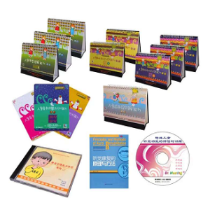 |  | 发音训练卡片632张  那错了早教闪卡138张  名词认知全套卡片600张  比较大小高矮长短反义词自闭症训练卡片124张  找不同类别早教认知卡片自闭症训练卡104张  形状卡片颜色认知卡自闭症训练卡片132张  反义词相对词粗细大小长短早教自闭症训练卡片156张  形容词学习卡片56张  物品功能卡片64张  扩句卡造句卡82张  相关联功能配对训练卡片330张  怎么办卡片72张  数与量配对卡80张  学习提问和回答学习卡246张  什么地方有什么训练卡教具200张  自认天气气象训练卡片42张  四季类教具卡片40张  扩句卡康复训练卡片80张  动物食物配对训练教具64张  三张排序卡（卡通版）156张  三张排序卡（真实版）138张  代词训练卡片240张  实物方位词卡片246张  卡通方位词卡片60张  场所场景认知工具配对卡146张  场所场景认知职业卡112张  场所场景认知场所卡96张  因果关系卡片（真人版）80张  因果关系卡片（新版）100张  量词卡片180张  新品动词卡464张  听觉评估与训练组件1套
个训室2
产品名称 |  | 数量 |  | 单位 |  | 图片 |  | 参数
积木拼板-农场动物 |  | 1 |  | 套 |  | 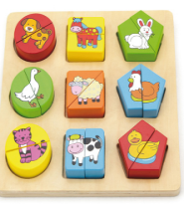 |  | 材质： 椴木夹板底 , 杂木积木  规 格：20x20x2.5cm （ 底 板 12mm= 前 板 7mm+ 后 板  5mm， 粒子高度： 20cm）  积木孔尺寸：圆形：5cm， 方形：4.6cm， 五角形：5.3cm  积木规格：圆形：4.8cm 正方形： 4.4cm ，五角形： 5.2cm。
木钉拼图-交通工具 |  | 1 |  | 套 |  | 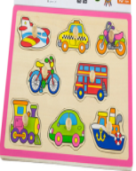 |  | 材质： 椴木夹板、榉木  规格：30x22.5x0.9cm（9mm 底板 =5mm 前板 +4mm 后板 ) 夹板边  缘打磨光滑不割手，产品符合 GB6675-2014、欧标 EN71 玩具检测标准
听力积木 |  | 1 |  | 套 |  | 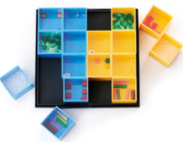 |  | 适合年龄：3岁以上  组件明细：积木16个（内含7种不同的听觉素材）  尺 寸：长5×宽5×高5 cm（单个）  七种两两相对的素材，另有空积木2个，共16个积木， 让孩子了解无声与有声的差别。 八种音频，可进行听力与记忆力的游戏，给予幼儿多 层次的听觉体验。 每个积木有一面是透明的，可将听觉与视觉做结合，更提升记忆能力。1:1的图卡，可进行配对游戏。
水果球形 |  | 1 |  | 套 |  | 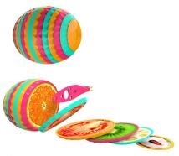 |  | 材质：环保级别的ABS材质  一个球里可以切出十几种水果来，把所有水果片掰开洗牌式随意摊开，然后根据相同截面的水果图案，重新拼成一个完整的球。同极相拆、异极相吸原理可运用：数字、字母、图案趣味多，多种玩法，动手动脑益智。  配置：A、1球（含14种球状水果）  B、1片（正面为12种反面为6种水果）  C、2刀（乌龟和蜗牛躯干，蜗牛触角是单独小配件）  D、1柱1刀（小柱子两头带磁铁，尖是一侧磁铁）
趣味配对-五种感官 |  | 1 |  | 套 |  | 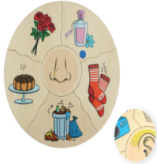 |  | 规格：18×18×5.9cm（包装尺寸）  材质：CMYK传热膜、胶合板  一个游戏木盒子，30块游戏卡，1本小册子。这款拼图可以帮助幼儿认识、关联并理解我们人体的五种感官：视觉，听觉，嗅觉，味觉和触觉。5个主题分别匹配5个相关的拼图片。
木钉板(木插板) |  | 1 |  | 套 |  | 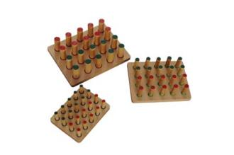 |  | 功能：训练患者手、眼协调训练  规格：36*29*11.5cm， 木棍规格：φ2.7*10cm，数量20根  规格：22*18*10.5cm，木棍规格：φ2*9cm，数量20根  规格：18*14*9.5cm，木棍规格：φ1.25*8cm，数量20根
穿衣板 |  | 1 |  | 套 |  | 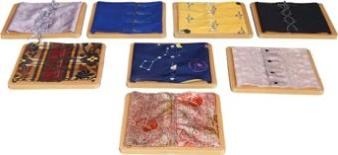 |  | 规格：25*25*1.5cm  配有不同系扣8块  用途：通过模拟日常生活的各种穿衣系扣的训练，提高患者的穿衣能力。
图形认知拼装卡片 |  | 1 |  | 套 |  | 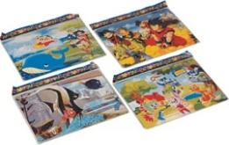 |  | 1、规格：30*22.5*0.5cm  2、用途：感知、认知功能训练，并能开发儿童智力，具有较强的趣味性
儿童专用教学辅具 |  | 1 |  | 套 |  | 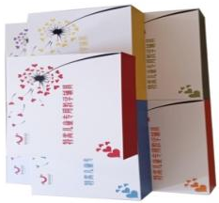 |  | "（1）感知觉类  包含彩色的拥抱、神奇的生命、摸一摸等，具有嵌板、动植物生长过程圆片、收纳袋、沙包、积木、透光片、眼镜等操作材料，通过感知觉的干预，让特需儿童认识常见的动植物，能注意并发现周围的动植物是多种多样的，课程化教学让儿童感知发现物体和材料的软硬、光滑和粗糙等特性，以及动植物的生长变化等。发展儿童感知觉能力，提升专注力。  （2）情绪行为类  教具包含叮当音乐会、情绪辨别、这样做对吗等，具有长方体表情积木、椭圆形表情、情绪类操作书、表情底板、行为指导卡、乐器等操作材料，教师通过自身良好的情绪状态影响儿童，利用教学用具引导儿童与人分享自己情绪，并恰当表达和调控情绪，儿童在引导下能缓解情绪减少刻板行为、攻击性行为等不当行为，并通过音乐感知、音乐活动，进行情绪调节等。  （3）生活适应类  包含家务小帮手、我会穿衣服、垃圾分类等，具有牙模具、除尘器、扫帚、收纳架等操作材料，利用教具开展多种教学活动，鼓励儿童做力所能及的事情，参与日常的生活活动，引导他们学习和掌握生活自理的基本方法，例如穿衣、刷牙、打扫等，教学用具与生活环境相结合，帮助儿童能够提升生活自理的能力，并学习使用简单的劳动工具。  （4）精细动作类  包含小小修理工、漂亮的篮子、小蘑菇、彩虹糖等，具有操作台、组装推车、花篮、木制箱子、 拼插纸、镂空底板、珠子等操作材料，用多种不同操作形式，创建手部精细运动训练专区，通过捏、拿、拧、揉、搓等手部动作操作材料，提升手部精细动作能力和手眼协调能力。  （5）语言与沟通类  包含故事创作、“皮”一下很有“影”、3个“W”、快乐生活等，具有故事卡片、互动贴、相反木质卡片、干什么操作书、用什么操作书等操作材料，教师可以引导儿童与他人沟通讨论，并运用已习得的语言词汇进行故事叙述、重复等，语言教学贯穿于所有的教学活动，通过更具针对性的教具，开展特色化语言活动，增强儿童的语言表达能力和沟通能力。  （6）认知发展类  包含大大小小的熊、藏起来了、这是谁啊、青蛙学数数等，具有木质小猫、黄色积木、青蛙砝码、场景板、木制小车框、形状柱、形状嵌板、小熊题板、4色小熊等操作材料，通过认知类教具进行基本认知教学，例如形状、方向、空间、大小、数量等，通过教具引导儿童认识周边事物的形状，能将物品结合颜色、大小、数量要求有序的进行摆放，引导儿童发现生活中很多问题都会用到这些知识，让儿童将认知与实际生活相结合，提升并巩固他们的认知能力。  （7）社会交往类  包含猜猜我是谁、逛超市、动物排排队、狼来了等，具有动物卡片、不织布文字、智能收银机、 购物车、3D立体书、手偶等操作材料，将教学用具设计多种互动教学活动，引导儿童与不同的人进行，使他们适应新环境及新的人际关系，并通过教学活动游戏过程，激发他们与人沟通交流，锻炼他们社会交往的能力。  专用教学辅具包含生活自理、精细动作、认知学习、语言沟通、情绪行为等7 类不少于32 组操作辅具。  符合GB6675-2014标准。"
 | 感觉统合室1
 | 设备名称 |  | 数量 |  | 单位 |  | 图片 | 参数
 | 滚筒 |  | 1 |  | 个 |  | 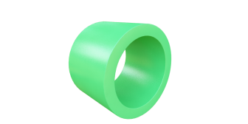 | 规格：直径ⅹ长度：φ850mmⅹ600mm  材质：优质PU皮革；承重 ≤90KG；  功能：根据儿童实际那里进行推、滚游戏，可训练儿童的肌肉与平衡能力。
 | 绳网 |  | 1 |  | 个 |  | 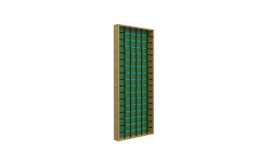 | 规格：1100*2300mm  可为感统失调儿童提供挑战性的运动攀爬训练，手脚协调性训练。
 | 海绵垫 |  | 1 |  | 套 |  | 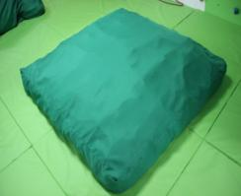 | 2个，规格：长ⅹ宽ⅹ厚：1500mmⅹ1500mmⅹ300mm；  材质：优质PU皮革；  功能：为训练时提供足够的安全保护措施。
 | 万象组 |  | 1 |  | 套 |  | 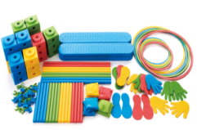 | 适合年龄：3岁以上；  收拾袋尺寸：71*83*15cm；  材质：塑料；  组件明细：半砖12块，全砖8块，35cm体能环4个，60cm体能环4个，35cm体能棒16支，70cm体能棒8支，棒夹12个，环夹12个，平衡板4片，豆袋10个，，彩色手印6对，彩色脚印6对，指导手册1本；多种组件，分开使用可促进孩子基本动作发展，混合使用时则能培养更多变化的身体协调统合、动作计划、训练更高层次的运动能力。幼儿园所可依不同的教学目标，做各种学习情境的规划，让孩子体智能得到充分发展。打破小空间环境的限制，可随场地大小调整活动路径，创造最有趣的游戏空间，得到最大的活动效能。 ‧组合建构变化无穷，好玩好收拾，可全部置于收拾袋中，不佔空间。
 | 步道拼图 |  | 1 |  | 套 |  | 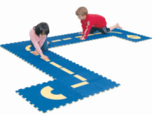 | 适合年龄：0岁以上;  尺寸：50*50*1.5cm；  材质：EVA材质；  规格：每套12片,说明书一本;  步道一面蓝色，一面黄色，无毒无味，安全环保，微弹力，十字图腾地垫可组成不同路径造型如：直线、转弯、十字或T字路口等。练习跟着路线走，能建立身体动作计划能力，促进孩子身体双侧协调及平衡感，学习拼接、组合建构的能力，可组合多种不同的路径，变化有趣的玩法。
 | 蜈蚣竞赛板 |  | 1 |  | 套 |  | 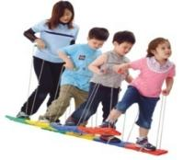 | 适合年龄：3岁以上；  组件明细：板子8片，绳子8条，橡皮条8条，手把8个，连接片16个；  尺寸：板子39.5*12.5*2.5cm（单片），绳子208cm，橡皮条17cm；  材质：塑胶PQE；  每片都可互相衔接，1-4人皆可使用，固定节可调整松紧。独特设计的步行踩踏板。强调个人动作发展能力及团体合作的协调性，携带方便，不受空间限制，使用灵活多变化。
 | 摇滚威力-蓝色 |  | 1 |  | 套 |  | 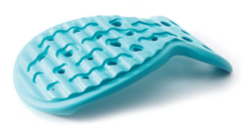 | 适合年龄：18个月以上  尺寸：长62cm*宽39.5cm*高17cm；  材质：塑胶PQE；  承重：60kg  以鱼跃龙门為设计概念，符合人体工学的平衡板设计，适合幼儿或坐或站，进行平衡摇摆游戏。
 | 摇滚陀螺-绿色 |  | 1 |  | 套 |  | 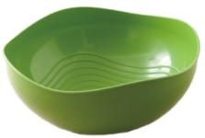 | 适合年龄：6个月以上  尺寸：直径70.6cm*深度31cm；  承重：60kg  优雅波浪造型的摇滚陀螺，带给孩子全身性的360度旋转体验，促进前庭平衡发展与肢体动作协调。 •陀螺正面背面皆可进行游戏，坐、站、趴、躺…充分提供多面向的身体体验与动作控制练习。适合单人或多人一起互动，发展人际互动与团体合作。可充当转盘、球池、水池…等多元使用
 | 猴子跷跷板 |  | 1 |  | 套 |  | 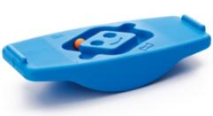 | 适合年龄：3岁以上；  尺寸：50*23*10.2cm；  配置：一个跷跷板，附2颗球；  材质：塑料； 承重：60kg  结合跷跷板的趣味和平衡板的训练性，让孩子学习控制力量来保持平衡，或是练习身体重心的转换。 •平衡板中间设计了闪电路径及猴子脸的循环弯道，可用手或脚进行球轨迷宫游戏，练习手、眼、脚的协调能力，并促进腿部大小肌肉的锻鍊。
 | 55CM跳球 |  | 2 |  | 套 |  | 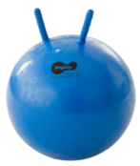 | 适用年龄：4岁以上  尺寸：直径55cm；  承重：100kg  可坐在球上进行原地弹跳或前进弹跳！跳跃动作促进孩子前庭觉、本体觉的统合发展，增进动作控制能力，促进腿部肌肉的发展。（请勿使用高压打气筒，并留意所使用打气机的压力限制）
 | 55CM环保花生球 |  | 2 |  | 套 |  | 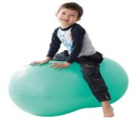 | 适合年龄：0岁以上；  尺寸：55*85cm；  材质：无添加塑胶PVC；  花生造型的大型体能球，适合进行各种球上体能活动，增进前庭平衡发展。环保材质，无过敏性，无毒，可回收
 | 55CM环保平衡球 |  | 2 |  | 套 |  | 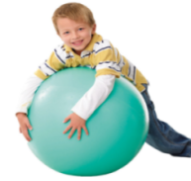 | 适合年龄：0岁以上；  尺寸：直径55cm；  材质：无添加塑胶PVC；  适合孩子坐、躺、卧、趴在球上进行体能游戏，增进动作协调性与平衡感。环保材质，无过敏性，无毒，可回收，
 | 墙垫 |  | 1 |  | 套 |  |  | 材质:隔音棉+皮革；  功能:达至训练保护效能。
 | 地垫 |  | 1 |  | 套 |  | 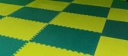 | 尺寸：1m*1m*3cm 材质：环保无毒阻燃EVA；  功能:为攀爬训练时提供足够安全保护措施
 | 感觉统合室2
 | 设备名称 |  | 数量 |  | 单位 |  | 图片 | 参数
 | S平衡木 |  | 1 |  | 套 |  | 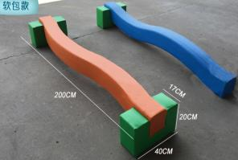 | 规格:200*40*20cm  用途:可以让孩子体会重力和移动的感觉,强化孩子的前庭感觉刺激.可抑制紧张性的迷路反射,有助于前庭体系的健全化成长.姿势的保持也可强化肌肉和关节的固有感觉,建立本体感觉和加强身体平衡能力。
 | 平衡触觉板（平曲各四对） |  | 1 |  | 套 |  | 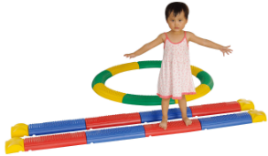 | 规格：长49宽13.5高8cm，由8片曲线*8片直线+四块方砖，触觉组合的步道  用途：触点提供神经刺激讯号，加强儿童触觉学习，亦可与万象组配合，做平衡动作训练
 | 跳袋 |  | 1 |  | 个 |  | 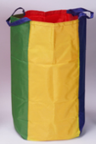 | 规格：Φ50*60cm  用途：训练儿童的前庭平衡，身体协调能力
 | 圆形大滑车 |  | 1 |  | 个 |  | 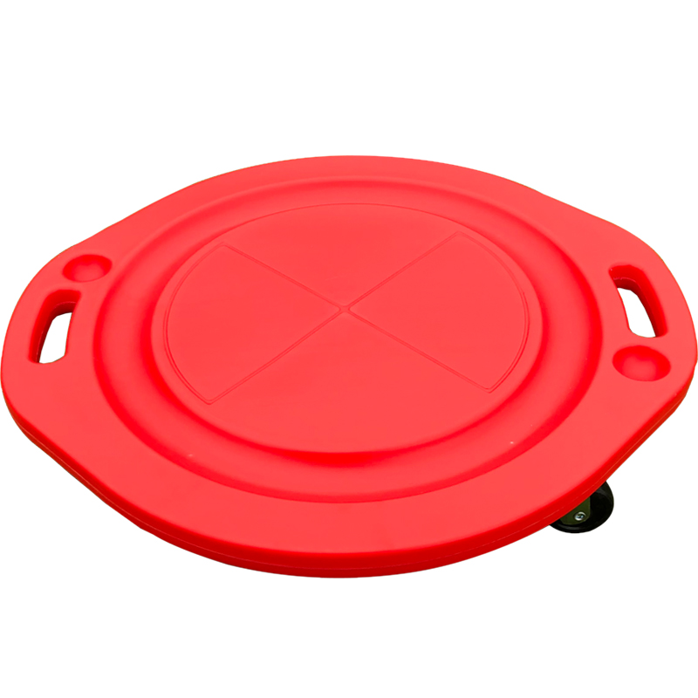 | 尺寸：50*46CM  材质：塑料  功能：送一根纤绳，训练幼儿平衡能力，促进身体协调，适合幼儿园、早教中心、亲子园、感统训练室等使用。
 | 摇滚翘翘板 |  | 1 |  | 个 |  | 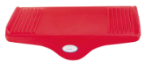 | 规格：59*20*13.5cm  用途：踏板防滑设计，触点稳定、安全、训练儿童前平衡，身体协调能力，培养注意力集中
 | 按摩坐垫 |  | 1 |  | 个 |  | 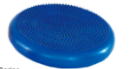 | 规格：直径33cm  用途：改善血液循环，缓解疲劳
 | 魔术环 |  | 1 |  | 个 |  | 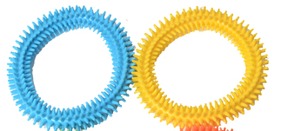 | 规格：直径17cm  用途：可随手扭转，挤压的触觉圈，不仅提升了触觉发展，也抒发了情绪
 | 手摇旋转盘 |  | 1 |  | 个 |  | 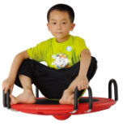 | 规格：Φ50cm 用途：专为儿童设计，可坐、可站可做前庭感觉训练
 | 独脚椅（4个/套） |  | 1 |  | 套 |  | 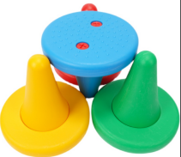 | 规格：23*22cm  组件：4个一套  用途：进行儿童的平衡训练
 | 豆袋椅 |  | 1 |  | 个 |  | 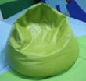 | 填充：泡沫颗粒  外包：阻燃尼龙布为训练时提供足够的安全保护措施，外观形状类似座椅同时训练了，宝贝的视觉和触觉
 | 半球形平衡气垫 |  | 1 |  | 套 |  | 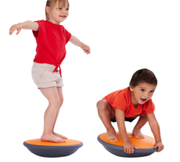 | 规格 φ39cm、H12cm  材质： PP、TPE  半球形平衡气垫由可充气的柔软底座和较硬的平面组成；可用于锻炼运动控制力，加强脚踝、腿部和上身的肌肉。坚硬的平面为小朋友的脚部提供  了安全的抓力；而充气式底座确保运动的稳定性。可以根据小朋友自身的发展水平来调整气垫压力的饱和度；加大气垫的压力会增加运动的速度，  使其更具挑战性。产品采用了一种新开发的生产方法，新型的设计，超厚耐磨的平面；适用于玩耍、训练和康复。
 | 彩色河石 |  | 1 |  | 套 |  | 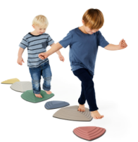 | 规格：3 块大河石（38×37×8.5cm）、3 块小河石（26×26×4.5cm）  材质：塑料  这是一款具有北欧色彩的河石，采用当下非常流行的颜色，可以在更大范围的环境中创造更好的搭配，在原有河石的基础上，为客户提供更多的选择。
 | 青蛙跳 |  | 1 |  | 套 |  | 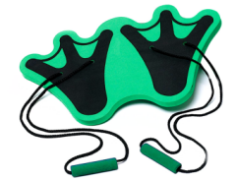 | 规格：56×32.5×3cm  材质：EVA、棉绳  两只长度可调节的软泡棉手柄，小朋友踩上去需要手脚同时提拉才能跳起来，锻炼小朋友全身的协调能力跳跃能力！
 | 墙垫 |  | 1 |  | 套 |  |  | 尺寸：30*50*1.6cm,材质:隔音棉+皮革；  功能:达至训练保护效能。
 | 地垫 |  | 1 |  | 套 |  |  | 尺寸：1m*1m*3cm 材质：环保无毒阻燃EVA；  功能:为攀爬训练时提供足够安全保护措施
感觉统合训练室3（秋千架）
设备名称 | 数量 | 单位 | 图片 | 参数
多元秋千悬吊平台 | 1 | 套 | 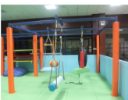 | 功能：该平台可搭配多种形式训练器材；包含旋转装置、空间升降装置等；通过不同强度的训练；以提供不同程度的前庭平冲治疗及训练活动；可同时供4款秋千同时使用；以增加游戏的乐趣。  参数：80mmx80mm方通框架结构；立柱外层软包整套器材包括承重量500公斤方通铁框连外包铁框保护软垫。  环保EPE＋防水皮料阻燃布料软包防护套4套；底座防护套4套；吊环不少于12只。  尺寸2600W x 1600L x 2400mmH
秋千升降  吊绳套件 | 2 | 套 | 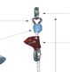 | 功能：方便更换不同功能的秋千及随意升降高度，以配合不同程度的游戏者.  参数：承重量250公斤。10mm直径进口专业安全绳，不锈钢挂圈，进口专业升降器，2kn安全扣2个。4套  尺寸：1500mmL
秋千旋转  吊绳套件 | 1 | 套 | 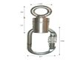 | 功能：配合同心轴旋转秋千使用.  参数：承重量300公斤。不锈钢旋转件，不锈钢挂圈，2kn安全扣2个。2套  尺寸：1500mmL  △提供国家质检机构出具的拉力≥300kg检测合格检测报告
长方形平板秋千（带围边） | 1 | 套 | 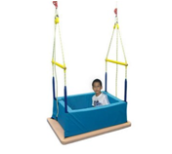 | 功能：同心轴旋转秋千，游戏者可在秋千上变化种不同的躺卧、俯卧、坐或站立等不同姿势。触觉垫可为某些触觉感官失调游戏者提供更舒适的触觉舒缓感觉。  参数：软垫秋千主体，2kn安全扣2个，活动触觉垫。承重量160公斤。  尺寸：1200mmL×600mmW×1500mmH  △提供国家质检机构出具的拉力≥160kg检测合格检测报告
长方形平板秋千 | 1 | 套 | 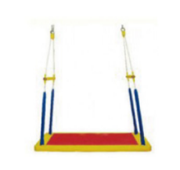 | 功能：同心轴旋转秋千，游戏者可在秋千上变化种不同的躺卧、俯卧、坐或站立等不同姿势。触觉垫可为某些触觉感官失调游戏者提供更舒适的触觉舒缓感觉。  参数：软垫秋千主体，2kn安全扣2个，活动触觉垫。承重量160公斤。  尺寸：1200mmL×600mmW×1500mmH
南瓜秋千 | 1 | 套 | 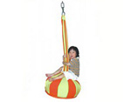 | 功能：  同心轴旋转秋千，南瓜形座位，四肢同时配合的高程度姿势控制。  技术参数：  1、尺寸（±2CM）：直径500mm*高1500mm；  2、主体：优质软棉；  3、承重量≥90公斤。
方形木马秋千 | 1 | 套 | 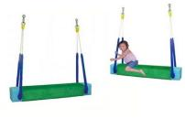 | 功能：前后摇摆秋千，坐姿势基本控制。触觉垫可为某些触觉感官失调游戏者提供更舒适的触觉舒缓感觉.  参数：软垫秋千主体，2kn安全扣2个，活动触觉垫及软垫扶手。承重量160公斤。  尺寸：1200LW x 200H x 1500mm。
内胎秋千 | 1 | 套 | 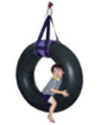 | 功能：同心轴旋转秋千，旋转时可同时产生上下震弹感官刺激。  参数：秋千主体，承重量110公斤。  尺寸：900mm直径
墙垫 | 1 | 套 |  | 尺寸：30*50*1.6cm,材质:隔音棉+皮革；  功能:达至训练保护效能。
地垫 | 1 | 套 |  | 尺寸：1m*1m*3cm 材质：环保无毒阻燃EVA；  功能:为攀爬训练时提供足够安全保护措施

